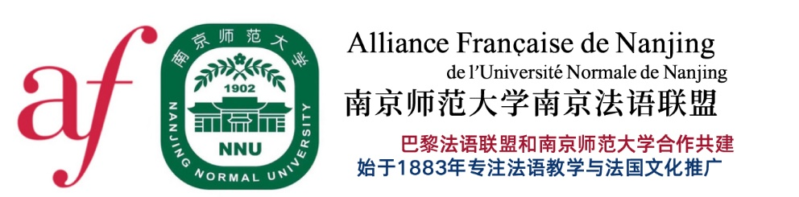

L’Alliance Française de Nanjing de l’Université Normale de Nanjing recrute un Professeur de Français Langue Etrangère

Intitulé du poste
Professeur de Français Langue Étrangère

Lieu
Nanjing – Chine

Date du début du contrat
A partir du 1er juillet 2023

Date limite de candidature
Le 28 février 2023

Offre émise par
Alliance Française de Nanjing de l’Université Normale de Nanjing

Type de contrat
Contrat à durée déterminée

Volume horaire hebdomadaire
Environ 25 heures de cours par semaine

Durée du contrat
1 an, renouvelable

Rémunération
A discuter lors de l’entretien

A propos de la ville de Nanjing
Nanjing est une ville universitaire, historique et moderne. Elle est l’une des plus anciennes villes de Chine dont elle fut à plusieurs reprises la capitale. Nanjing est agrémentée de rues bordées de platanes, de parcs et permet d’agréables promenades sur la montagne pourpre et ses environs. Le lac Xuanwu ainsi que les remparts de son pourtour sont aussi un symbole de la ville. Mélange d’anciens quartiers et d’audacieuses constructions contemporaines parfois futuristes, Nanjing offre un intéressant exemple de mégalopole à taille humaine.

Présentation de l’Alliance Française de Nanjing de l’Université Normale de Nanjing
Partenaire de l’Université Normale de Nanjing (NNU), l’Alliance Française est située au cœur de la ville et existe depuis plus de 20 ans. Nous accueillons chaque année plus de 1000 étudiants et proposons une large gamme d’activités culturelles et de cours. En mettant en œuvre une approche pédagogique basée sur la communication, l’équipe enseignante, constituée de professeurs français et chinois, répond à la demande d’un public varié, en présentiel et en distanciel. En outre, des formations variées sont régulièrement proposées aux professeurs au sein du réseau des Alliances Françaises en Chine.
Site internet officiel de l’Alliance Française de Nanjing de l’Université Normale de Nanjing : http://yxw.nnu.edu.cn/fylmfy/.
Compte WeChat officiel de de l’Alliance Française de Nanjing de l’Université Normale de Nanjing : AFNANJING.
Venez rejoindre notre équipe !

Nous proposons des cours…
- à l’Alliance Française et dans des établissements universitaires partenaires, en présentiel et/ou en distanciel ;
- auprès d’un public varié, composé d’enfants, d’adolescents et d’adultes ;
- aux contenus divers (FLE, conversation, FOS, préparation au DELF-DALF, préparation au TEF-TCF, cours particuliers, ateliers thématiques) ;
- à l’aide de plusieurs manuels dont Alter Ego +, Le nouveau Taxi, Adosphère, TipTop et ZigZag.

Profil recherché
Titulaire d’un diplôme de niveau Master 2 dans le domaine du Français Langue Etrangère ou d’un diplôme équivalent, vous justifiez au minimum de deux années d’expérience professionnelle dans le domaine de l’enseignement du français, en France ou à l’étranger. Sous l’autorité du directeur et en étroite collaboration avec le service pédagogique, vous assurez des actes d’enseignement ainsi que des activités pédagogiques annexes. Vous contribuez ainsi à l'image de qualité de l'Alliance, dans un esprit de développement des échanges franco-chinois.

Compétences requises
- Maitriser les niveaux de compétences du CECR ;
- Avoir le français comme langue maternelle ou être titulaire du DALF C2 ;
- Faire preuve d’enthousiasme, de flexibilité et de rigueur ;
- Travailler en équipe, enseigner en binôme ;
- Contribuer à l’enrichissement des ressources pédagogiques de l’établissement et du réseau ;
- Être disposé à participer activement à la vie de l’Alliance Française (examens, activités culturelles, ateliers pédagogiques).

Autres compétences appréciées
- Habilitations DELF, TEF et TCF. Le cas échéant, des formations à l’obtention de ces habilitations vous seront proposées ;
- Connaissance préalable du public chinois et/ou connaissances de base en chinois ;
- Expérience dans les formations en distanciel ;
- Intérêt pour l’enseignement auprès de jeunes et très jeunes publics, à partir de 3 ans ;
- Compétences complémentaires (théâtre, pratique instrumentale, chant, danse, etc.).

Considérations relatives à votre prise de poste
Les démarches aboutissant à l’obtention d’un visa chinois peuvent durer plusieurs mois et requièrent une forte implication. Des cours en distanciel pourront vous être proposés en amont de votre prise de poste à Nanjing. Nous vous aiderons à trouver un logement et nous vous accompagnerons dans l’accomplissement des formalités administratives liées à votre installation.

Rémunération et congés :
- 5 semaines de congés indemnisées par an ;
- Prime de renouvellement ;
- Indemnité de transport ;
- Bonus de performance ;
- Participation aux frais d’assurance maladie et de rapatriement.

Démarche à suivre pour présenter sa candidature
Un CV détaillé avec une photo récente et une lettre de motivation (deux pages maximum) sont à adresser par courrier électronique en un seul fichier PDF intitulé « NOM_prénom » à M. David Couvidat, Directeur français de l’Alliance Française de Nanjing de l’Université Normale de Nanjing : couvidat.david@afchine.org. Les dossiers de candidature seront traités par ordre de réception. Seuls les dossiers complets et retenus par l’Alliance Française feront l’objet d’une réponse. L’ajout d’une ou de plusieurs lettre(s) de recommandation sera apprécié.

